Medieninformation

Stadttheater Joza Ivakic
Privatni Životi
von Noël Coward

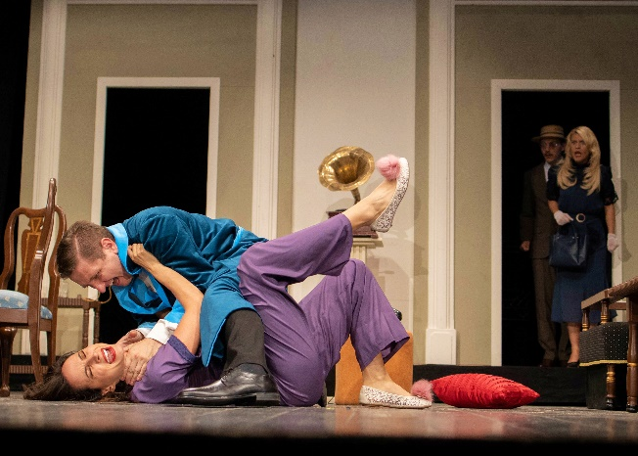
Elyot und Sybil sind ein verheiratetes Paar, das seine Flitterwochen an der Côte d'Azur verbringt, wo es ein weiteres frisch verheiratetes Paar gibt, Amanda und Victor. Das Drama nimmt seinen Lauf als sich Amanda und Elyot begegnen, die seit 5 Jahren voneinander geschieden sind.
Ihre leidenschaftliche Beziehung entwickelt sich bald wieder und sorgt damit für weitere Verwicklungen

Elyot Chase – Vladimir Andrić
Sibyl Chase – Katarina Baban
Amanda Prynne – Martina Stjepanović Meter
Victor Prynne – Vedran Dakić

aus dem Englischen übersetzt von Mišo Grundler
Regie und Textadaption: Hrvoje Korbar

in kroatischer Sprache

Termin: 13.10.2024
Beginn: 19:30 Uhr
Preise: Euro 28,-/26,-/24,-/22,-

Kartenvorverkauf: 1040 Wien, Argentinierstraße 37
von Montag bis Samstag von 13.00 bis 18.00 Uhr
Karten Hotline: 01/501 65/13306
www.akzent.at
Pressefotos in 300dpi und –texte für Ihre Ankündigung stehen auf unserer Website www.akzent.at in unserem Pressebereich zur Verfügung.

